администрация Городского округа Заречный
п о с т а н о в л е н и е

от___09.04.2024____ № ___536-П____

г. Заречный

О внесении изменений в Условия размещения нестационарных торговых объектов на территории городского округа Заречный, утвержденные постановлением администрации городского округа Заречный от 04.06.2019 № 575-П

В соответствии с Федеральным законом от 06 октября 2003 года № 131-ФЗ «Об общих принципах организации местного самоуправления в Российской Федерации», постановлением Правительства Свердловской области от 14.03.2019 № 164-ПП «Об утверждении Порядка размещения нестационарных торговых объектов на территории Свердловской области» (в действующей редакции), решением Думы городского округа Заречный от 28.03.2024 № 36-р, на основании ст. ст. 28, 31 Устава городского округа Заречный администрация городского округа Заречный
ПОСТАНОВЛЯЕТ:
1. Внести в Условия размещения нестационарных торговых объектов на территории городского округа Заречный, утвержденные постановлением администрации городского округа Заречный от 04.06.2019 № 575-П с изменениями, внесенными постановлениями администрации городского округа Заречный от 29.07.2019 № 779-П, от 28.08.2019 № 869-П, от 16.01.2020
№ 29-П, от 19.02.2020 № 157-П, от 19.03.2020 № 246-П, от 18.05.2021 № 518-П, от 09.07.2021
№ 713-П, от 13.05.2022 № 599-П, от 19.08.2022 № 1071-П, от 23.12.2022 № 1594-П, от 13.01.2023 № 36-П, от 18.04.2023 № 488-П, от 29.05.2023 № 661-П, от 29.05.2023 № 660-П, от 03.07.2023 № 814-П, от 08.11.2023 № 1445-П, от 15.12.2023 № 1625-П, следующие изменения:
1) изложить п. 1.6 в следующей редакции:
«1.6 Требования к внешнему виду и содержанию нестационарных торговых объектов:
При размещении на территории городского округа Заречный нестационарных торговых объектов (киосков, павильонов, торговых галерей) используется типовой модуль некапитальных строений и сооружений согласно Приложению № 2 к настоящему постановлению.
1) внешний вид торговых палаток, нестационарных торговых конструкций определен Приложением № 2 к настоящему постановлению. Конструкция торговой палатки может быть любой;
2) внешний вид сезонных предприятий (объектов) общественного питания (далее - сезонный объект) определяется архитектурно-градостроительным обликом здания, строения или сооружения, в помещениях которого располагается предприятие общественного питания, если сезонный объект размещается на земельном участке, смежном с земельным участком, на котором расположено указанное здание, строение или сооружение. Сезонный объект может быть оборудован столами, стульями, устройствами, создающими тень (зонты, маркизы, навесы), средствами мобильного озеленения, прозрачными ограждениями, устройствами для обеспечения доступа маломобильных групп населения;
3) колористическое решение нестационарных торговых объектов должно быть выполнено согласно Приложению № 3 к настоящему постановлению;
4) материалы изготовления нестационарных торговых объектов приведены в Приложении № 4.
5) требования к внешнему виду автолавок, автоприцепов, автофургонов (далее – автолавка) при осуществлении торговли с борта:
а) кузов и кабина автолавки, а также все видимые части рамы и шасси не должны содержать следов грязи, ржавчины, иметь следов вмятин и сколов;
б) автолавка должна содержаться хозяйствующим субъектом в чистом виде;
в) автолавка должна быть поставлена на государственный учет в ГИБДД, иметь полис ОСАГО».
2) дополнить приложениями 1, 2, 3 (прилагаются).
2. Опубликовать настоящее постановление в Бюллетене официальных документов городского округа Заречный и разместить на официальном сайте городского округа Заречный (www.gorod-zarechny.ru).
3. Направить настоящее постановление в орган, осуществляющий ведение Свердловского областного регистра МНПА.

Глава  городского округа Заречный |  | А.В. Захарцев

Приложение
к постановлению администрации
городского округа Заречный
от___09.04.2024____ № ___536-П____

Приложение 1
к Условиям размещения нестационарных торговых объектов на территории городского округа Заречный

Внешний вид нестационарных торговых объектов, размещаемых на территории городского округа Заречный
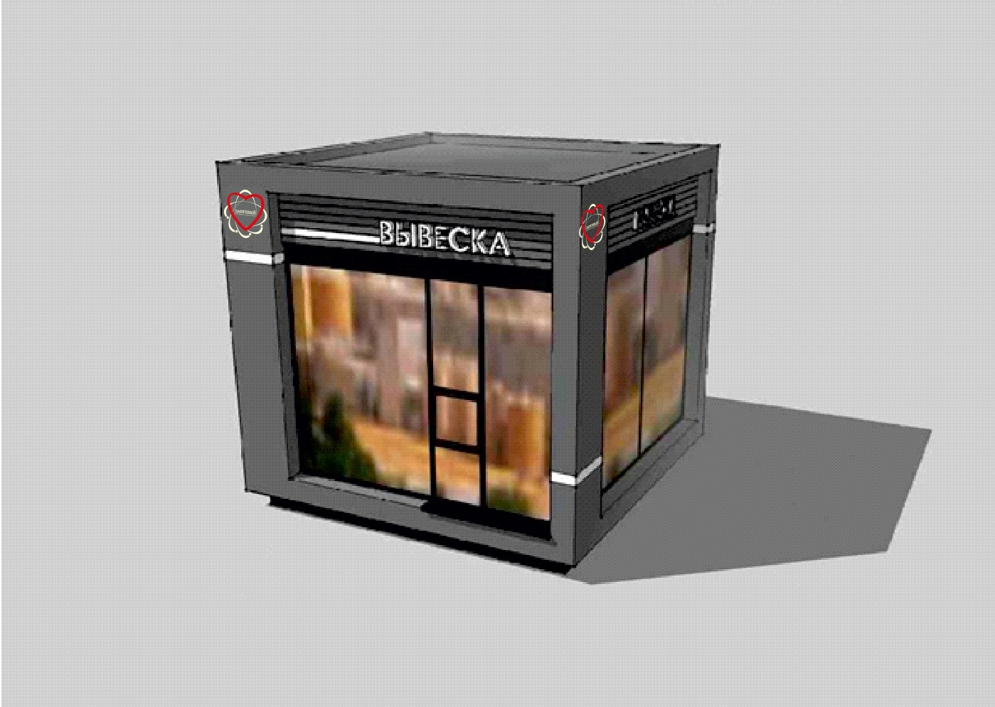
Павильон
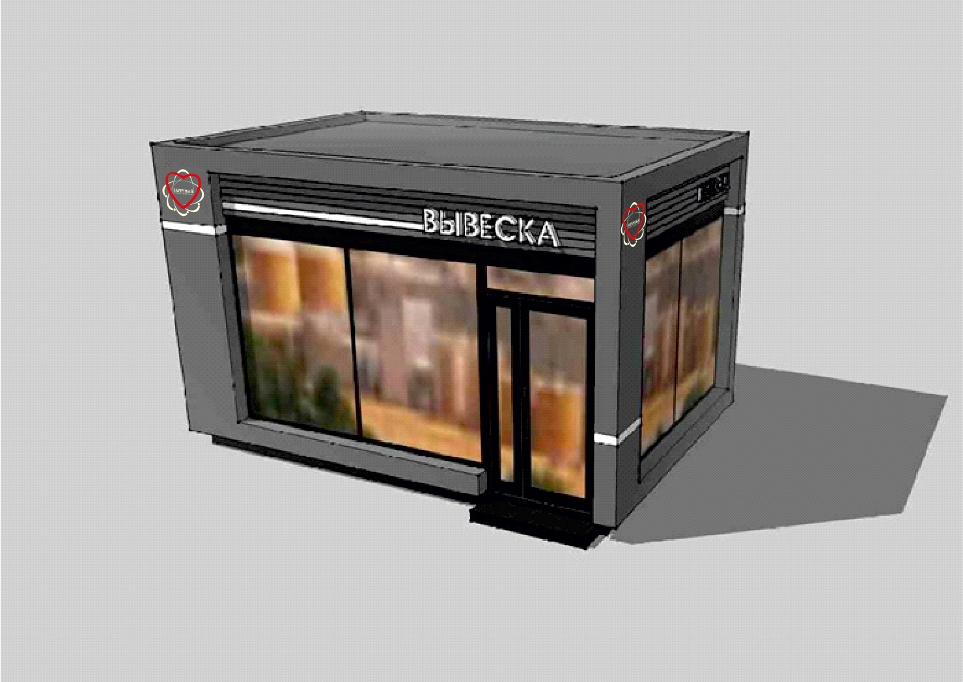
Павильон
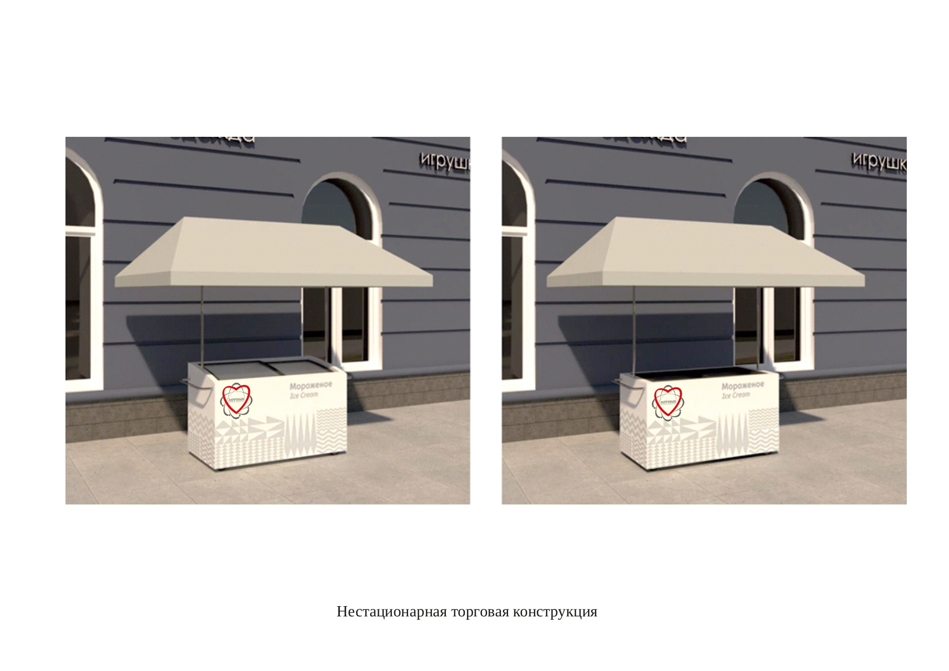
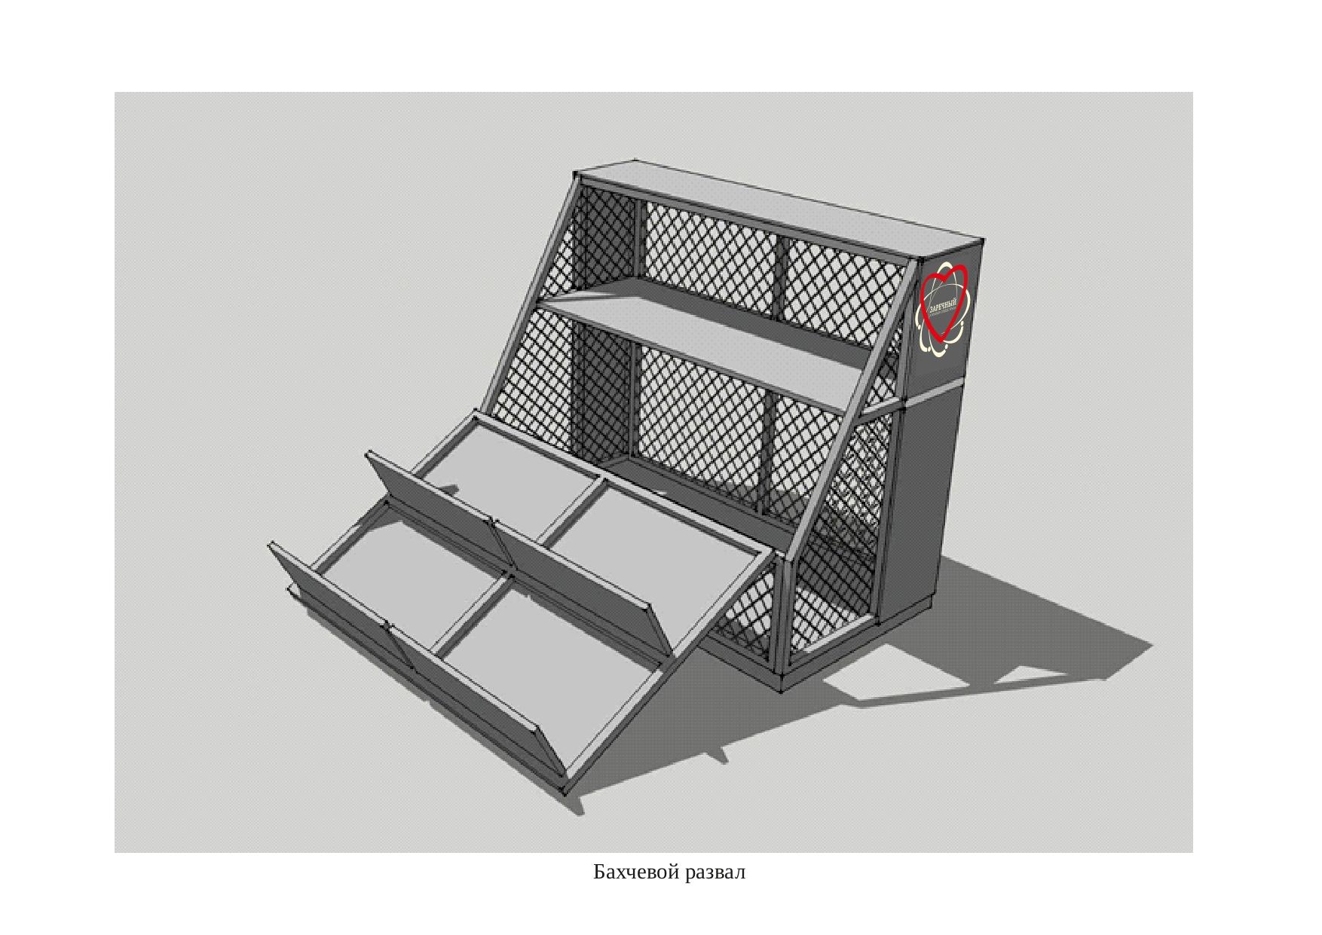
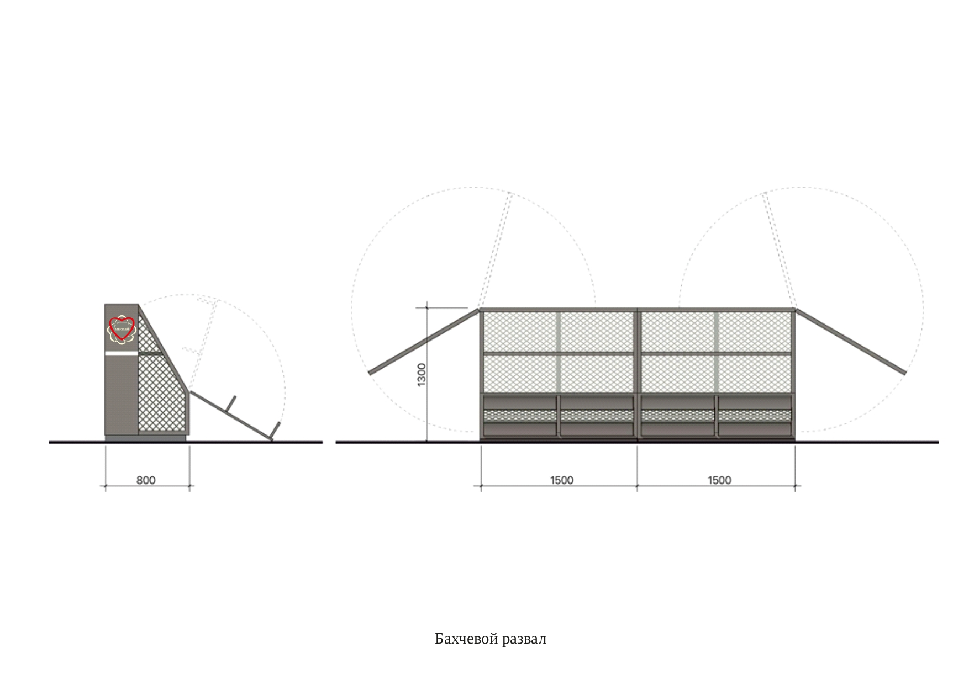
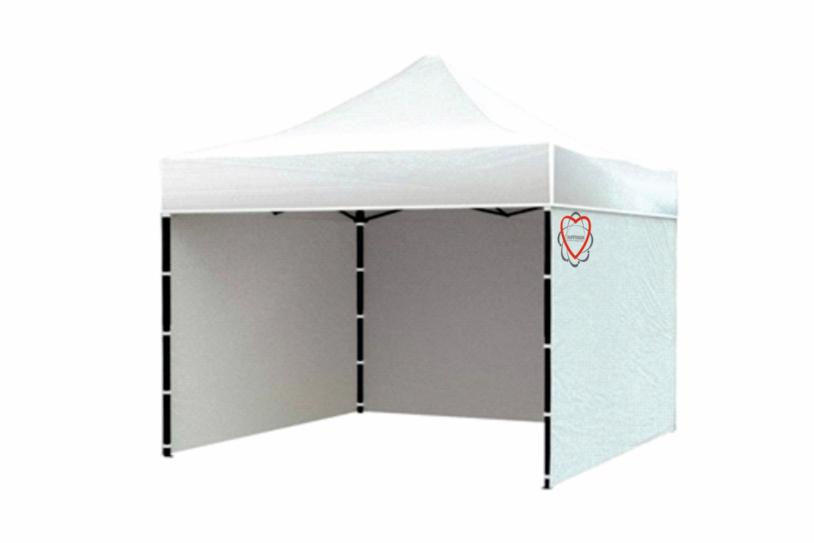
Торговая палатка

Приложение
к постановлению администрации
городского округа Заречный
от___09.04.2024____ № ___536-П____

Приложение № 2
к Условиям размещения нестационарных торговых объектов на территории городского округа Заречный
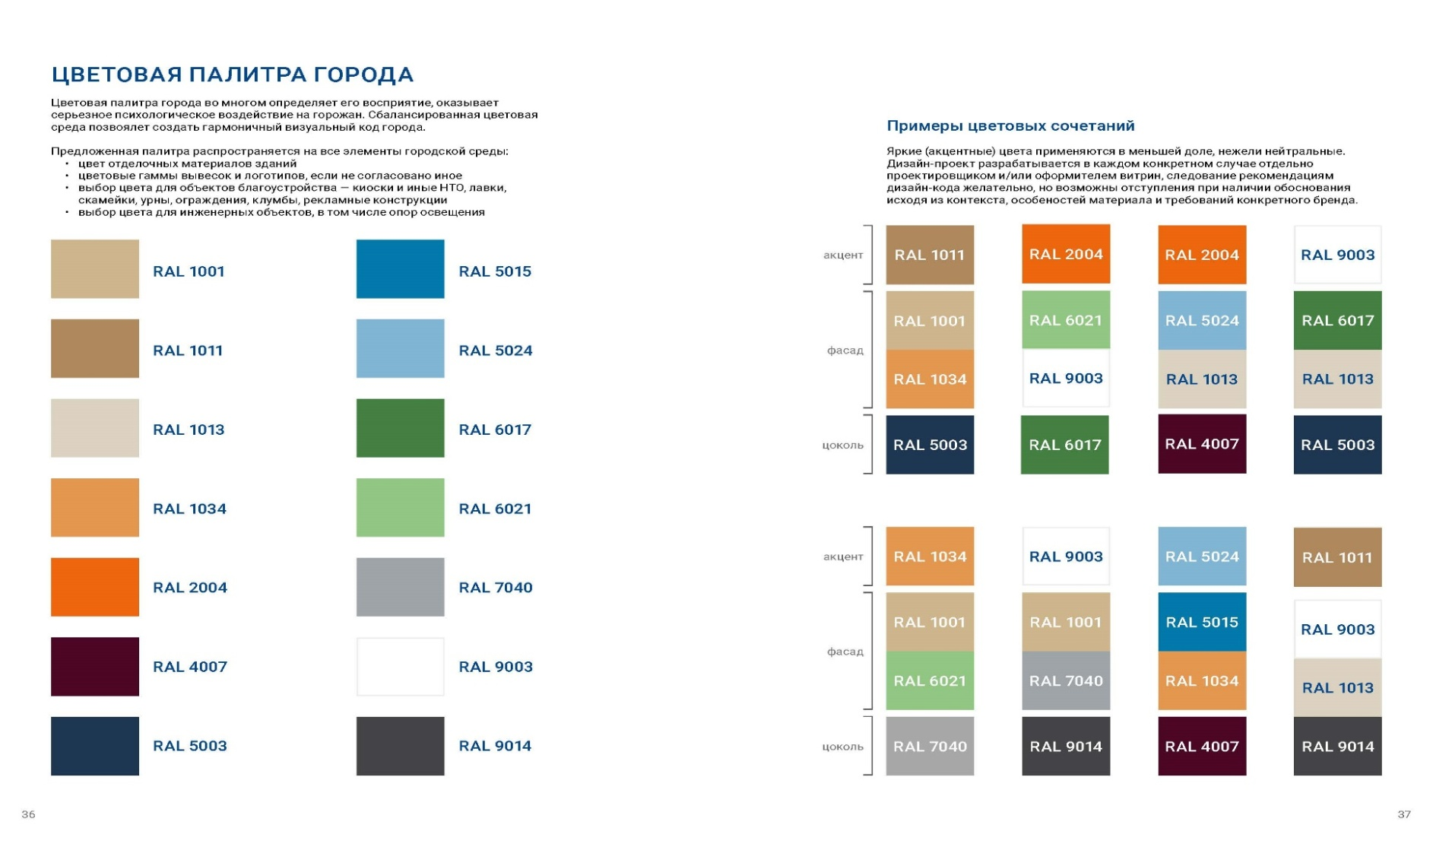
Приложение
к постановлению администрации
городского округа Заречный
от___09.04.2024___ № ___536-П____

Приложение № 3
к Условиям размещения
нестационарных торговых объектов
на территории городского
округа Заречный

Часть нестационарного торгового объекта | Материал
Модули
Каркас модуля | Металл
Облицовка каркаса модуля | Алюминиевый композит
Фриз модуля | Алюминиевый композит
 | Деревянный брус
Витринное окно модуля | Стеклопакет (возможно зеркальное заполнение не более 50%)
Служебная дверь | Стеклопакет
Входная дверь | Стеклопакет
Бахчевой развал
Конструкция бахчевого развала | Металл
Нестационарная торговая конструкция
Навес | Тентовая ткань
Каркас навеса | Металл
Логотип города, пиктограмма, вывеска, паттерн | Полноцветная печать на пленке/акрил

